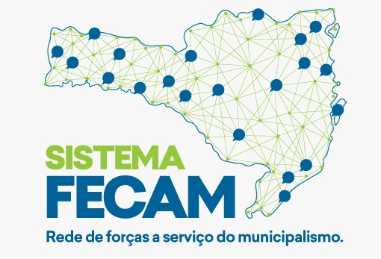

PLANO DE TRABALHO¹

Considerando o tempo hábil para planejar e elaborar o Plano Municipal de Assistência Social 2022 – 2025, condizendo com a realidade local da Política de Assistência Social, sugerimos que a Comissão defina o Plano de Trabalho, para que o processo de elaboração aconteça de forma sistemática e produtiva, até o dia 15/12.

Atividades (elencar os itens do roteiro do PMAS e quais os prazos para sua elaboração) | Responsáveis | 05 | 06 | 07 | 08 | 09 | 10 | 11 | 12
Definir calendário das reuniões | Comissão | X
Elaboração do Diagnóstico/Dados da Assistência Social
Continuidade das atividades conforme roteiro do PMAS

¹ Documento elaborado pelo Colegiado Estadual de Assistência Social – COAS, vinculado a FECAM e as 21 Associações de Municípios, 2021.

